Российский университет транспорта (МИИТ)
Институт железнодорожного транспорта
Кафедра «Интеллектуальное управление и информационная безопасность в высокоавтоматизированных транспортных системах»
Отчет
по Лабораторной работе №2
по теме «ЦВЗ»
по дисциплине «Стеганографические методы защиты информации»
Подготовили:
Студенты группы ТКИ-441
Винтфельд Р.Д.
Черемных А. С.
Проверил:
Сидоренко Валентина Геннадьевна – проф., доктор технических наук
Сафронов Антон Игоревич – доцент, кандидат технических наук.
Москва 2026
Оглавление
Задание 2
1 Файл пустого, заполненного контейнеров и файл разницы 3
1.1 Пестрое изображение 3
1.2 Однотонное изображение 6
1.3 Изображение с резким изменением 8
2 Редактируемый файл с кодом программы 10
2.1 Стегокодер 10
2.2 Стегодекодер 16
2.3 Программа, создающая файл разницы между заполненным и пустым контейнером 19
2.4 Программа, создающая таблицу палитры по изображению 23
3 Результаты анализа заполненного и пустого контейнера 26
3.1 Пестрое изображение 26
3.2 Однотонное изображение 27
3.3 Изображение с резким изменением 28
4 Вывод 30

Задание
-файл пустого контейнера (исходный графический файл);
-файл заполненного контейнера (заполненный графический файл);
-файл разницы между заполненным и пустым контейнером (получившийся графический файл разницы);
-редактируемый файл с кодом программы;
-результаты анализа заполненного и пустого контейнера;
-отчет должен содержать результаты работы алгоритма при различных параметрах алгоритма;
-для работ, связанных с Цифровым Водяным Знаком (ЦВЗ), необходимо рассмотреть варианты результатов работы алгоритма при неизменных ЦВЗ и при измененных;
Вариант 10 – метод замены палитры.

Файл пустого, заполненного контейнеров и файл разницы

Пестрое изображение

Пустой контейнер
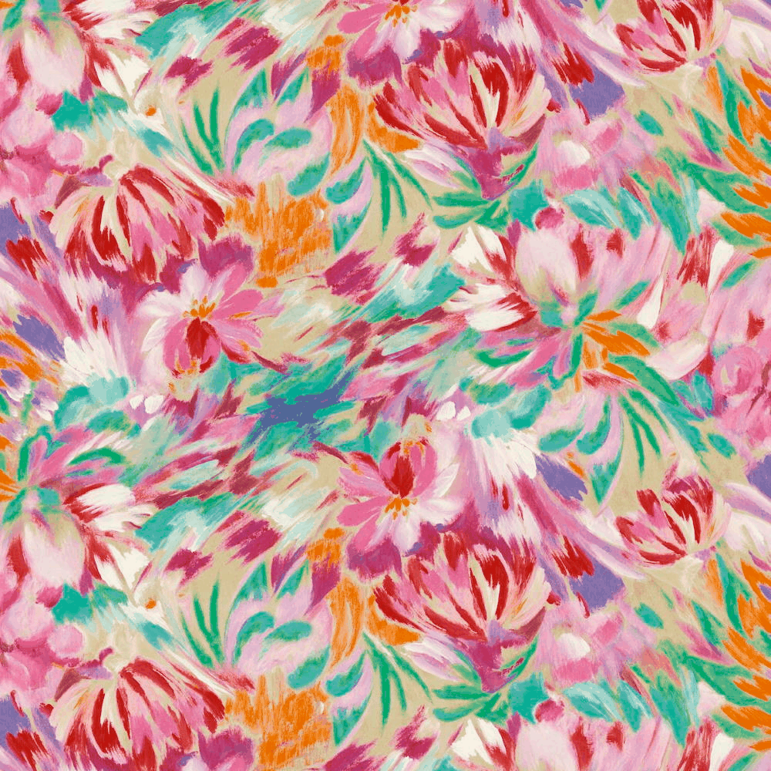
- Пустой контейнер (пестрое изображение)

Заполненный контейнер 1
Встраиваемое сообщение: «Саша»
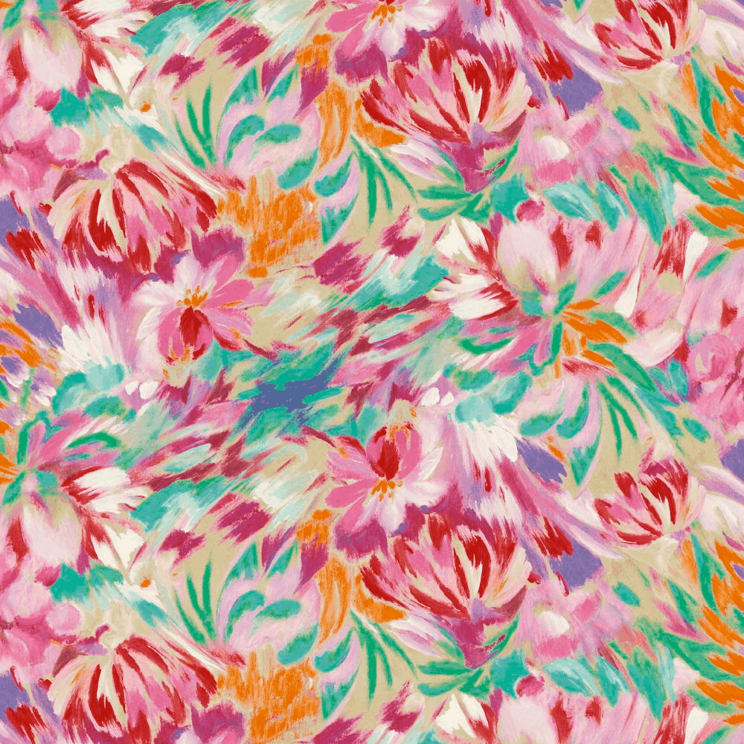
- Заполненный контейнер (пестрое изображение)

Файл разницы 1 (при помощи написанной программы)
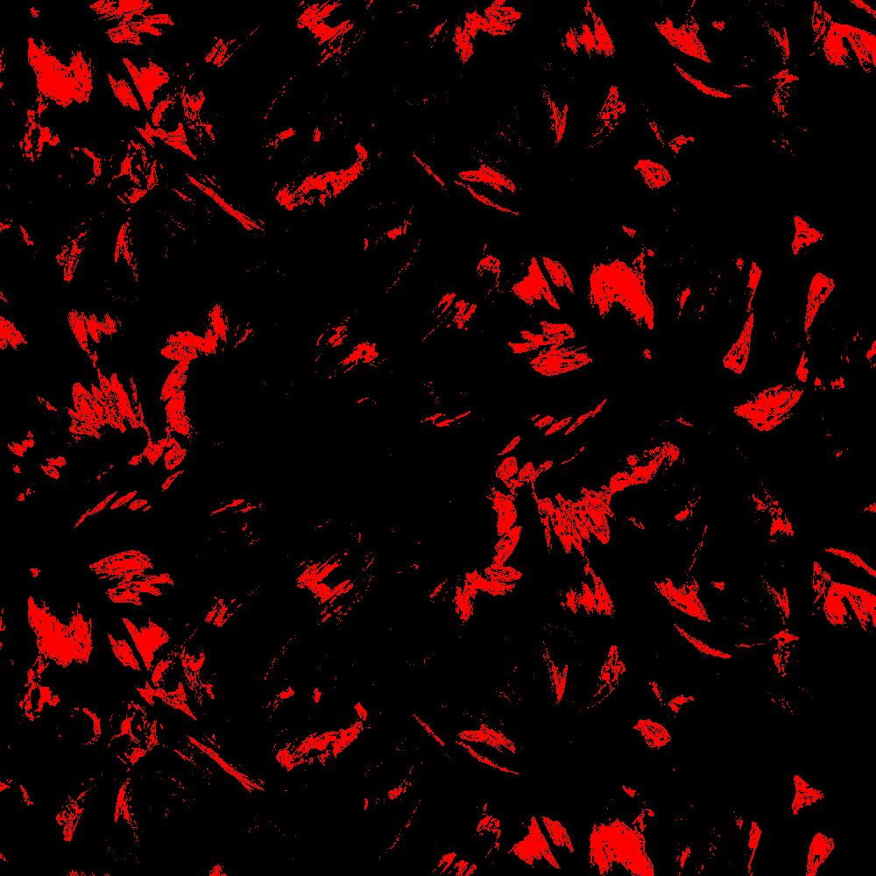
- Файл разницы (пестрое изображение)

Заполненный контейнер 2
Встраиваемое сообщение: «Иван рубил дрова, Валя топила печь»
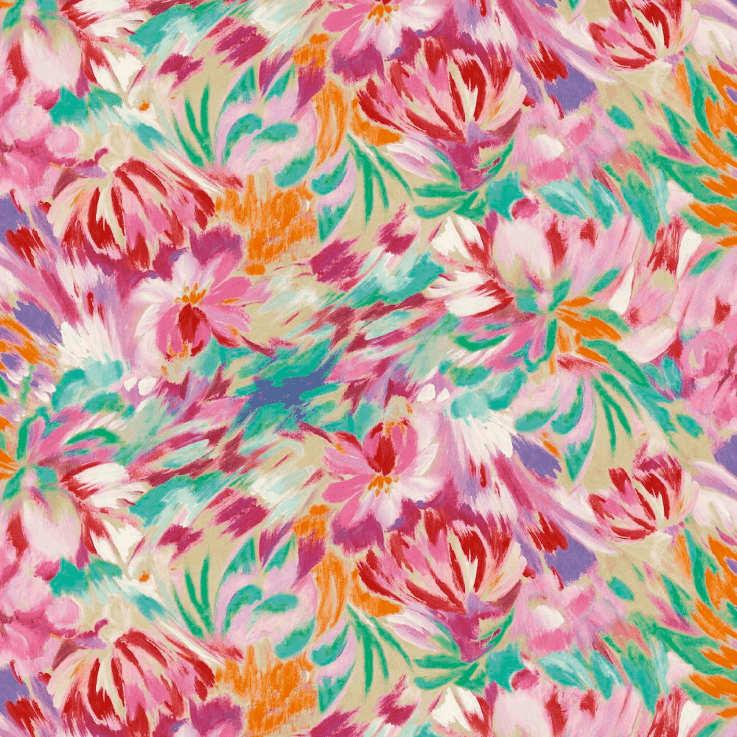
- Заполненный контейнер (пестрое изображение)

Файл разницы 2 (при помощи приложения Beyond Compare 5)
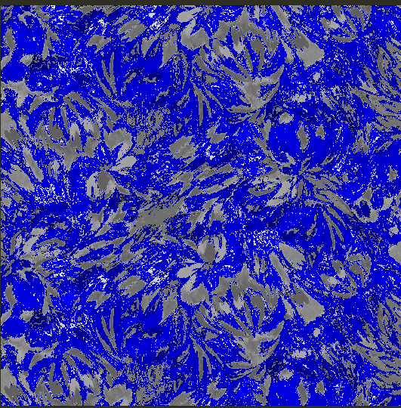
- Файл разницы (пестрое изображение)

Заполненный контейнер 3
Встраиваемое сообщение: «79251711365»
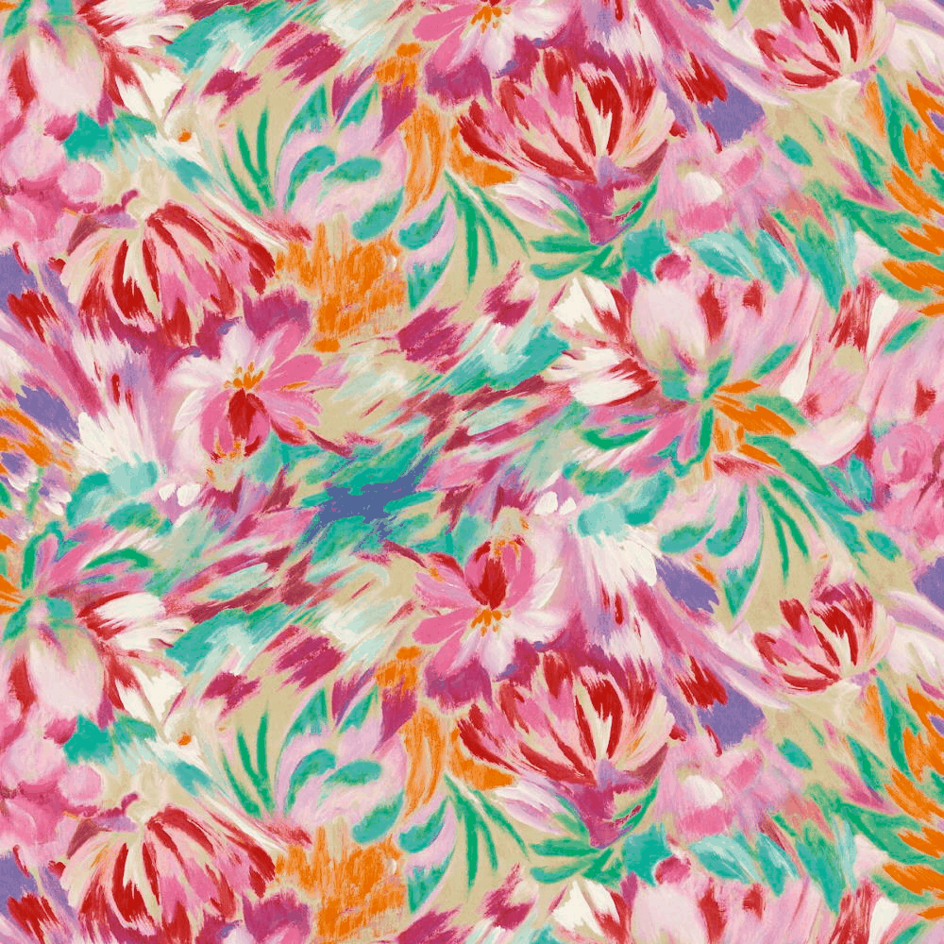
- Заполненный контейнер (пестрое изображение)

Файл разницы 3 (при помощи приложения Beyond Compare 5)
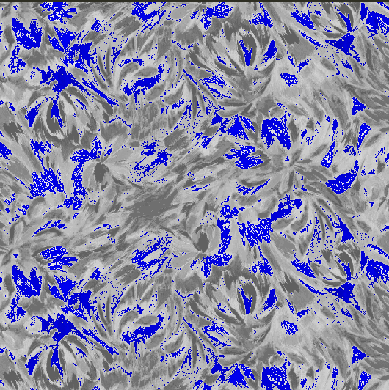
- Файл разницы (пестрое изображение)

Однотонное изображение

Пустой контейнер
Встраиваемое сообщение: «Саша»
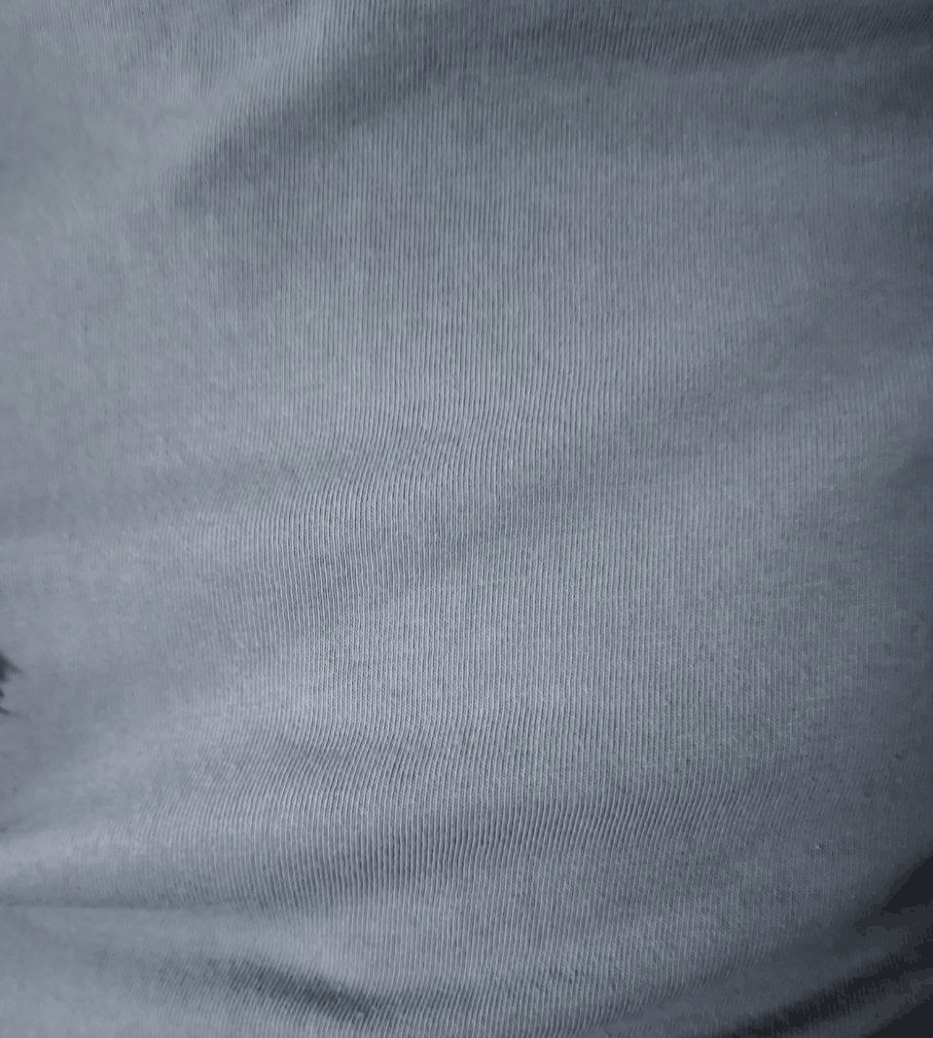
- Пустой контейнер (однотонное изображение)

Заполненный контейнер
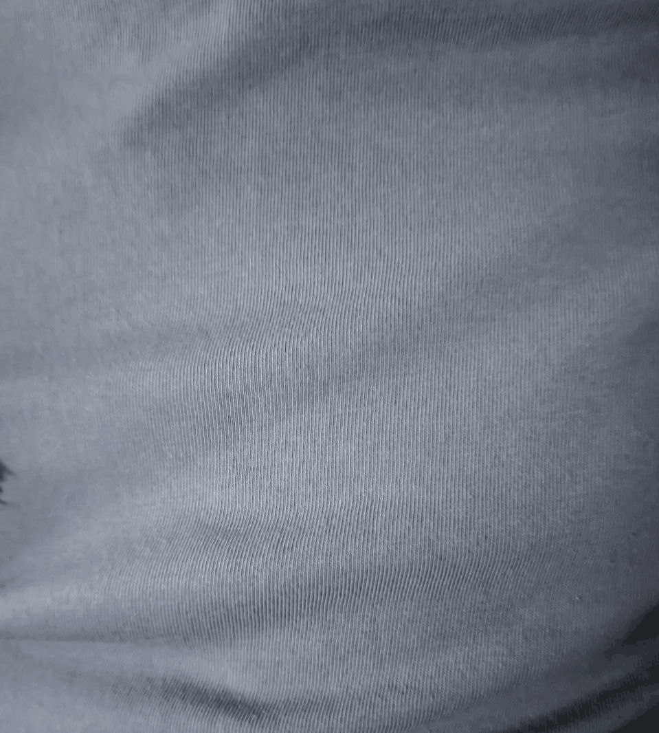
- Заполненный контейнер (однотонное изображение)

Файл разницы (при помощи написанной программы)
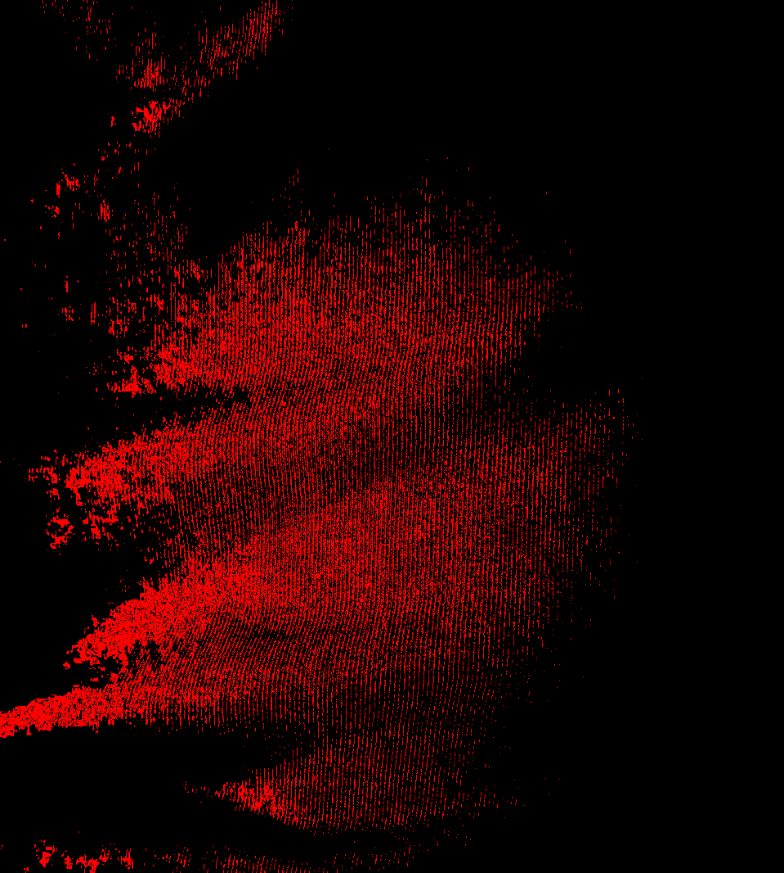
- Файл разницы (однотонное изображение)

Изображение с резким изменением

Пустой контейнер
Встраиваемое сообщение: «Саша»
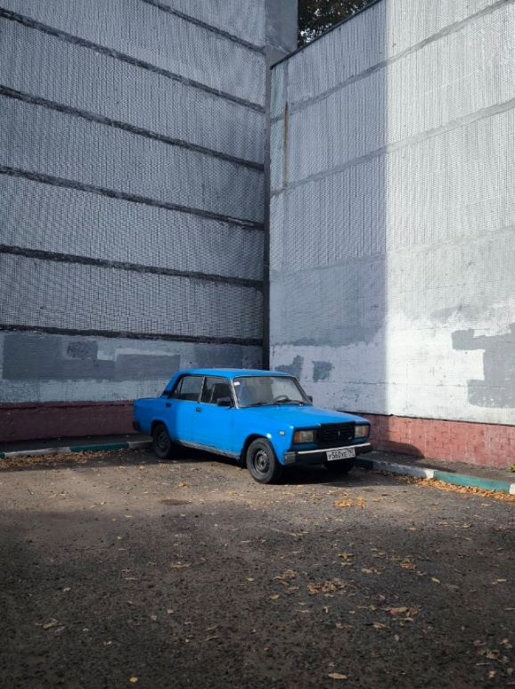
- Пустой контейнер (изображение с резким изменением)

Заполненный контейнер
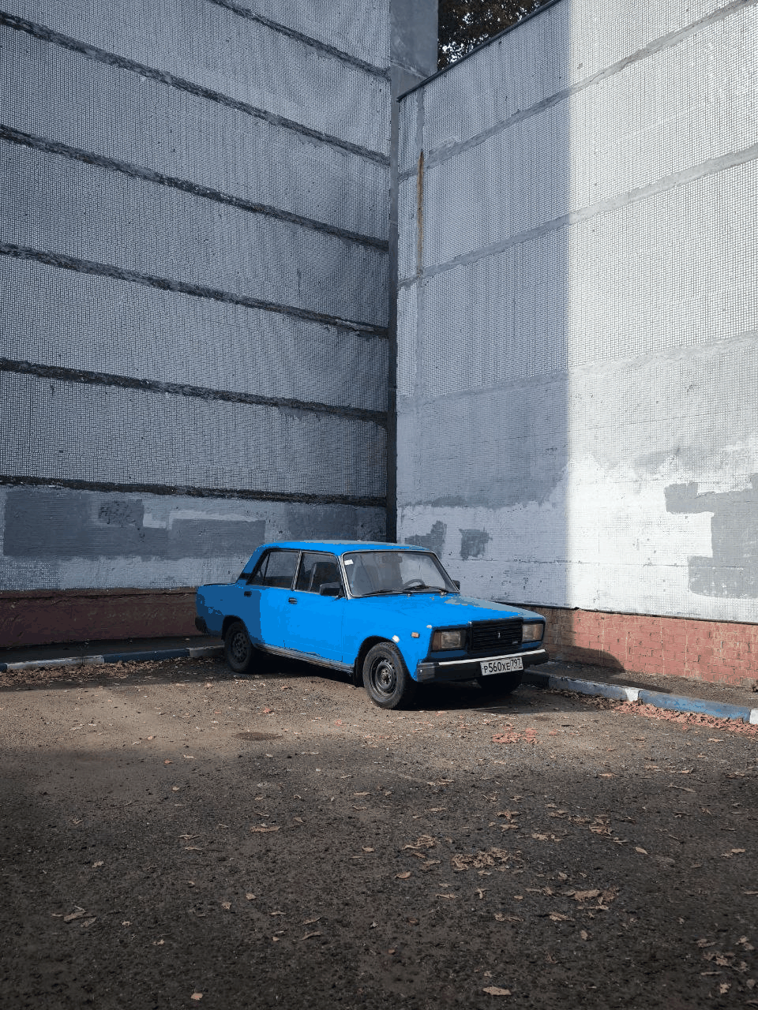
- Заполненный контейнер (изображение с резким изменением)

Файл разницы (при помощи написанной программы)
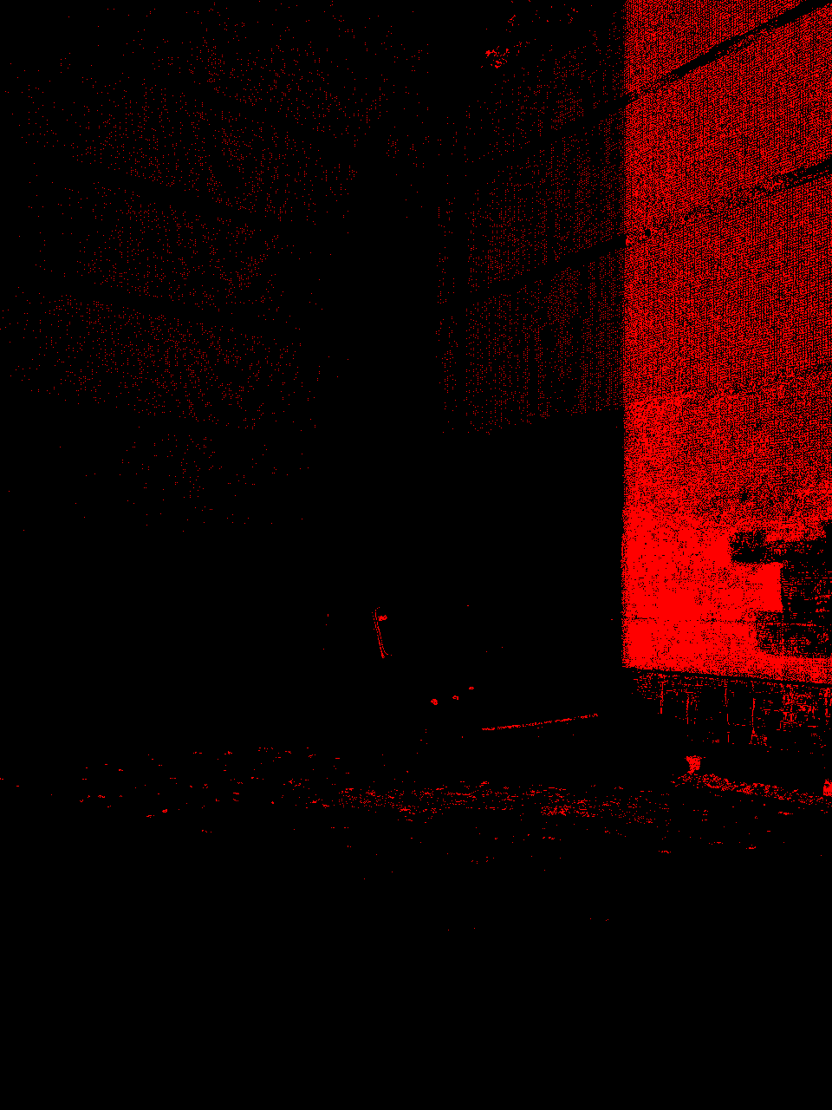
- Файл разницы (изображение с резким изменением)

Одноцветное изображение

Пустой контейнер
Встраиваемое сообщение: «Саша»

- Пустой контейнер (Одноцветное изображение)

Заполненный контейнер

- Заполненный контейнер (Одноцветное изображение)

Файл разницы (при помощи написанной программы)

- Файл разницы (Одноцветное изображение)

Одноцветное изображение BMP

Пустой контейнер
Встраиваемое сообщение: «Саша»
- Пустой контейнер (Одноцветное изображение)

Заполненный контейнер
- Заполненный контейнер (Одноцветное изображение)

Файл разницы (при помощи написанной программы)
- Файл разницы (Одноцветное изображение)

Редактируемый файл с кодом программы

Стегокодер
#!/usr/bin/env python3
# -*- coding: utf-8 -*-

import argparse
import os
from PIL import Image

def bytes_to_bits(data: bytes):
"""Преобразует байты в последовательность битов (старший бит вперёд)."""
for byte in data:
for i in range(7, -1, -1):
yield (byte >> i) & 1

def bits_to_bytes(bits):
"""Преобразует последовательность битов в байты."""
byte = 0
count = 0
for bit in bits:
byte = (byte << 1) | bit
count += 1
if count == 8:
yield byte
byte = 0
count = 0
if count > 0:
byte <<= (8 - count)
yield byte

def get_palette(image):
if image.mode != 'P':
raise ValueError("Изображение должно быть индексированным (mode='P')")
pal = image.getpalette()
if pal is None:
raise ValueError("Не удалось получить палитру")
return pal

def set_palette_bit(pal, pos, bit, k):
"""
Устанавливает бит bit (0/1) в сквозную позицию pos палитры.
k — количество младших битов на канал.
"""
bits_per_color = 3 * k
color_index = pos // bits_per_color
rem = pos % bits_per_color
channel = rem // k # 0=R, 1=G, 2=B
bit_in_channel = rem % k # 0=LSB, 1=следующий и т.д.
idx = color_index * 3 + channel
if idx >= len(pal):
raise IndexError("Позиция выходит за пределы палитры")
mask = 1 << bit_in_channel
val = pal[idx]
if bit:
val |= mask
else:
val &= ~mask
pal[idx] = val

def get_palette_bit(pal, pos, k):
"""Читает бит из палитры по сквозной позиции pos."""
bits_per_color = 3 * k
color_index = pos // bits_per_color
rem = pos % bits_per_color
channel = rem // k
bit_in_channel = rem % k
idx = color_index * 3 + channel
if idx >= len(pal):
raise IndexError("Позиция выходит за пределы палитры")
return (pal[idx] >> bit_in_channel) & 1

def embed_message(input_path, output_path, message, k=1):
"""
Встраивает сообщение в палитру изображения.
message: str или bytes
k: количество младших битов на канал (1..8)
"""
if isinstance(message, str):
message_bytes = message.encode('utf-8')
else:
message_bytes = message

img = Image.open(input_path)

# Если изображение не палитровое — конвертируем и сохраняем пустой контейнер
if img.mode != 'P':
print(f"Изображение в режиме {img.mode}. Конвертируем в палитровый режим ('P')...")
img = img.convert('P', palette=Image.ADAPTIVE, colors=256)

# Формируем имя для промежуточного файла (пустого палитрового контейнера)
base, ext = os.path.splitext(input_path)
palette_save_path = f"{base}_palette.png"
img.save(palette_save_path, optimize=False)
print(f"[+] Пустой палитровый контейнер сохранён как: {palette_save_path}")
print(f" Используйте его для сравнения с заполненным контейнером.")

pal = get_palette(img)
num_colors = len(pal) // 3
capacity_bits = num_colors * 3 * k

# Формируем данные: 4 байта длины + сообщение
length = len(message_bytes)
header = length.to_bytes(4, 'big')
data = header + message_bytes
bits = list(bytes_to_bits(data))

if len(bits) > capacity_bits:
raise ValueError(
f"Сообщение слишком велико: требуется {len(bits)} бит, "
f"доступно {capacity_bits} бит (цветов: {num_colors}, k={k})"
)

# Встраиваем биты
for pos, bit in enumerate(bits):
set_palette_bit(pal, pos, bit, k)

# Сохраняем изменённую палитру в заполненный контейнер
img.putpalette(pal)
img.save(output_path, optimize=False)
print(f"[+] Сообщение встроено. Бит встроено: {len(bits)}. Файл: {output_path}")

def extract_message(input_path, k=1):
"""
Извлекает сообщение из палитры изображения.
k: количество младших битов на канал, должно совпадать с встраиванием.
"""
img = Image.open(input_path)
if img.mode != 'P':
raise ValueError(f"Изображение должно быть палитровым (mode='P'), а не {img.mode}")

pal = get_palette(img)
num_colors = len(pal) // 3
capacity_bits = num_colors * 3 * k

if capacity_bits < 32:
raise ValueError("Недостаточно ёмкости для заголовка длины")

# Читаем первые 32 бита — длина сообщения
bits = []
for pos in range(32):
bits.append(get_palette_bit(pal, pos, k))

length_bytes = bytes(bits_to_bytes(bits))
length = int.from_bytes(length_bytes, 'big')

total_bits = 32 + length * 8
if total_bits > capacity_bits:
raise ValueError(
f"Заявленная длина {length} байт превышает ёмкость палитры. "
f"Возможно, неверный параметр k или изображение было изменено."
)

# Читаем сообщение
msg_bits = []
for pos in range(32, total_bits):
msg_bits.append(get_palette_bit(pal, pos, k))

msg_bytes = bytes(bits_to_bytes(msg_bits))
msg_bytes = msg_bytes[:length]

try:
return msg_bytes.decode('utf-8')
except UnicodeDecodeError:
return msg_bytes

def compare_palettes(orig_path, stego_path):
"""
Сравнивает палитры двух изображений. Выводит статистику.
"""
img1 = Image.open(orig_path)
img2 = Image.open(stego_path)
if img1.mode != 'P' or img2.mode != 'P':
raise ValueError("Оба изображения должны быть палитровыми")
pal1 = img1.getpalette()
pal2 = img2.getpalette()
if len(pal1) != len(pal2):
print("Палитры разной длины!")
return
num_colors = len(pal1) // 3
changed_entries = 0
total_diff = 0
max_diff = 0
diff_list = []
for i in range(num_colors):
r1, g1, b1 = pal1[3*i], pal1[3*i+1], pal1[3*i+2]
r2, g2, b2 = pal2[3*i], pal2[3*i+1], pal2[3*i+2]
diff = abs(r1-r2) + abs(g1-g2) + abs(b1-b2)
if diff > 0:
changed_entries += 1
total_diff += diff
if diff > max_diff:
max_diff = diff
diff_list.append((i, (r1,g1,b1), (r2,g2,b2), diff))
print(f"Всего цветов: {num_colors}")
print(f"Изменённых записей палитры: {changed_entries}")
print(f"Суммарное отклонение: {total_diff}")
print(f"Максимальное отклонение: {max_diff}")
if changed_entries > 0:
print(f"Среднее отклонение на изменённую запись: {total_diff / changed_entries:.2f}")
return diff_list

def main():
parser = argparse.ArgumentParser(description="Стеганография в палитре изображения (Palette LSB)")
subparsers = parser.add_subparsers(dest='command', required=True)

# Встраивание
embed_parser = subparsers.add_parser('embed', help='Встроить сообщение')
embed_parser.add_argument('input', help='Входное палитровое изображение')
embed_parser.add_argument('output', help='Выходное изображение')
embed_parser.add_argument('message', help='Сообщение (строка)')
embed_parser.add_argument('-k', type=int, default=1, choices=range(1,9), help='Битов на канал (1-8)')

# Извлечение
extract_parser = subparsers.add_parser('extract', help='Извлечь сообщение')
extract_parser.add_argument('input', help='Изображение с сообщением')
extract_parser.add_argument('-k', type=int, default=1, choices=range(1,9), help='Битов на канал (1-8)')

# Сравнение палитр
compare_parser = subparsers.add_parser('compare', help='Сравнить палитры двух изображений')
compare_parser.add_argument('orig', help='Исходное изображение')
compare_parser.add_argument('stego', help='Изображение с сообщением')

args = parser.parse_args()

if args.command == 'embed':
embed_message(args.input, args.output, args.message, k=args.k)
elif args.command == 'extract':
msg = extract_message(args.input, k=args.k)
if isinstance(msg, bytes):
print("Извлечённые байты (hex):", msg.hex())
try:
print("Как текст:", msg.decode('utf-8'))
except:
pass
else:
print("Извлечённое сообщение:", msg)
elif args.command == 'compare':
compare_palettes(args.orig, args.stego)

if __name__ == '__main__':
main()

Стегодекодер
#!/usr/bin/env python3
# -*- coding: utf-8 -*-

import argparse
import sys
from PIL import Image

def bits_to_bytes(bits):
"""Преобразует последовательность битов в байты."""
byte = 0
count = 0
for bit in bits:
byte = (byte << 1) | bit
count += 1
if count == 8:
yield byte
byte = 0
count = 0
if count > 0:
byte <<= (8 - count)
yield byte

def get_palette(image):
if image.mode != 'P':
raise ValueError("Изображение должно быть индексированным (mode='P')")
pal = image.getpalette()
if pal is None:
raise ValueError("Не удалось получить палитру")
return pal

def get_palette_bit(pal, pos, k):
"""Читает бит из палитры по сквозной позиции pos."""
bits_per_color = 3 * k
color_index = pos // bits_per_color
rem = pos % bits_per_color
channel = rem // k # 0=R, 1=G, 2=B
bit_in_channel = rem % k # 0=LSB, 1=следующий и т.д.
idx = color_index * 3 + channel
if idx >= len(pal):
raise IndexError("Позиция выходит за пределы палитры")
return (pal[idx] >> bit_in_channel) & 1

def extract_message(input_path, k=1):
"""
Извлекает сообщение из палитры изображения.
k: количество младших битов на канал, должно совпадать с встраиванием.
Возвращает строку (UTF-8) или байты, если декодирование не удалось.
"""
img = Image.open(input_path)
if img.mode != 'P':
raise ValueError(f"Изображение должно быть палитровым (mode='P'), а не {img.mode}")

pal = get_palette(img)
num_colors = len(pal) // 3
capacity_bits = num_colors * 3 * k

if capacity_bits < 32:
raise ValueError("Недостаточно ёмкости для заголовка длины")

# Читаем первые 32 бита — длина сообщения
bits = []
for pos in range(32):
bits.append(get_palette_bit(pal, pos, k))

length_bytes = bytes(bits_to_bytes(bits))
length = int.from_bytes(length_bytes, 'big')

total_bits = 32 + length * 8
if total_bits > capacity_bits:
raise ValueError(
f"Заявленная длина {length} байт превышает ёмкость палитры. "
f"Возможно, неверный параметр k или изображение было изменено."
)

# Читаем сообщение
msg_bits = []
for pos in range(32, total_bits):
msg_bits.append(get_palette_bit(pal, pos, k))

msg_bytes = bytes(bits_to_bytes(msg_bits))
msg_bytes = msg_bytes[:length]

try:
return msg_bytes.decode('utf-8')
except UnicodeDecodeError:
return msg_bytes

def main():
parser = argparse.ArgumentParser(description="Извлечение скрытого сообщения из палитрового изображения")
parser.add_argument('input', help='Изображение с сообщением (палитровое, mode="P")')
parser.add_argument('-k', type=int, default=1, choices=range(1, 9),
help='Количество младших битов на канал (1-8), должно совпадать с встраиванием')
parser.add_argument('-o', '--output', help='Файл для сохранения извлечённого сообщения (необязательно)')

args = parser.parse_args()

try:
msg = extract_message(args.input, k=args.k)
except Exception as e:
print(f"Ошибка извлечения: {e}", file=sys.stderr)
sys.exit(1)

if isinstance(msg, bytes):
print("Извлечённые байты (hex):", msg.hex())
try:
text = msg.decode('utf-8')
print("Как текст:", text)
except UnicodeDecodeError:
print("Не удалось декодировать как UTF-8. Сохранены как байты.")
text = None
else:
text = msg
print("Извлечённое сообщение:", text)

if args.output:
if isinstance(msg, bytes):
with open(args.output, 'wb') as f:
f.write(msg)
print(f"[+] Байты сохранены в файл: {args.output}")
else:
with open(args.output, 'w', encoding='utf-8') as f:
f.write(msg)
print(f"[+] Сообщение сохранено в файл: {args.output}")

if __name__ == '__main__':
main()

Программа, создающая файл разницы между заполненным и пустым контейнером
#!/usr/bin/env python3
# -*- coding: utf-8 -*-

import argparse
import csv
from datetime import datetime
from PIL import Image

def load_rgb(path):
"""Загружает изображение и конвертирует в RGB для попиксельного сравнения."""
img = Image.open(path)
if img.mode != 'RGB':
img = img.convert('RGB')
return img

def compare_palettes(empty_path, filled_path):
"""Сравнивает палитры двух изображений. Возвращает список изменённых записей."""
img1 = Image.open(empty_path)
img2 = Image.open(filled_path)
if img1.mode != 'P' or img2.mode != 'P':
print("[!] Одно или оба изображения не в палитровом режиме — сравнение палитр пропущено.")
return []
pal1 = img1.getpalette()
pal2 = img2.getpalette()
if pal1 is None or pal2 is None:
print("[!] Не удалось извлечь палитру.")
return []
if len(pal1) != len(pal2):
print("[!] Палитры разной длины — сравнение невозможно.")
return []
num_colors = len(pal1) // 3
changed = []
for i in range(num_colors):
r1, g1, b1 = pal1[3*i], pal1[3*i+1], pal1[3*i+2]
r2, g2, b2 = pal2[3*i], pal2[3*i+1], pal2[3*i+2]
if (r1, g1, b1) != (r2, g2, b2):
diff = abs(r1-r2) + abs(g1-g2) + abs(b1-b2)
changed.append((i, (r1,g1,b1), (r2,g2,b2), diff))
return changed

def main():
parser = argparse.ArgumentParser(description="Сравнение пустого и заполненного палитровых контейнеров")
parser.add_argument('empty', help='Пустой контейнер (палитровое изображение)')
parser.add_argument('filled', help='Заполненный контейнер (палитровое изображение)')
parser.add_argument('--threshold', type=int, default=0,
help='Порог различия (0 = любое изменение, 1 = хотя бы 1, и т.д.)')
parser.add_argument('--amplify', type=int, default=50,
help='Коэффициент усиления для визуализации слабых различий')
args = parser.parse_args()

print(f"Сравнение:\n Пустой: {args.empty}\n Заполненный: {args.filled}\n")

# Загружаем изображения в RGB для попиксельного сравнения
img_empty = load_rgb(args.empty)
img_filled = load_rgb(args.filled)

if img_empty.size != img_filled.size:
print("[!] Размеры изображений не совпадают — сравнение невозможно.")
return

width, height = img_empty.size
pixels_empty = img_empty.load()
pixels_filled = img_filled.load()

# Создаём изображения для результатов
diff_binary = Image.new('RGB', (width, height), (0, 0, 0)) # чёрный фон
diff_amplified = Image.new('RGB', (width, height), (0, 0, 0))
pix_binary = diff_binary.load()
pix_amp = diff_amplified.load()

changed_pixels = []
total_diff = 0
max_diff = 0

for y in range(height):
for x in range(width):
r1, g1, b1 = pixels_empty[x, y]
r2, g2, b2 = pixels_filled[x, y]
diff = abs(r1-r2) + abs(g1-g2) + abs(b1-b2)
if diff > args.threshold:
# Подсвечиваем красным
pix_binary[x, y] = (255, 0, 0)
# Усиленный diff: каждый канал усиливаем и ограничиваем 255
ar = min(255, abs(r1-r2) * args.amplify)
ag = min(255, abs(g1-g2) * args.amplify)
ab = min(255, abs(b1-b2) * args.amplify)
pix_amp[x, y] = (ar, ag, ab)
changed_pixels.append((x, y, (r1,g1,b1), (r2,g2,b2), diff))
total_diff += diff
if diff > max_diff:
max_diff = diff

# Сохраняем изображения
timestamp = datetime.now().strftime("%Y-%m-%d_%H-%M-%S")
bin_path = f"diff_binary_{timestamp}.png"
amp_path = f"diff_amplified_{timestamp}.png"
diff_binary.save(bin_path)
diff_amplified.save(amp_path)

print(f"[+] Бинарная маска различий сохранена: {bin_path}")
print(f"[+] Усиленная карта различий сохранена: {amp_path}")

# Статистика по пикселям
total_pixels = width * height
changed_count = len(changed_pixels)
print("\n--- СТАТИСТИКА ПО ПИКСЕЛЯМ ---")
print(f"Всего пикселей: {total_pixels}")
print(f"Изменённых пикселей: {changed_count} ({changed_count/total_pixels*100:.4f}%)")
print(f"Суммарное отклонение: {total_diff}")
print(f"Максимальное отклонение: {max_diff}")
if changed_count > 0:
print(f"Среднее отклонение: {total_diff/changed_count:.2f}")

# Сохраняем список изменённых пикселей в CSV
if changed_pixels:
csv_path = f"changed_pixels_{timestamp}.csv"
with open(csv_path, 'w', newline='', encoding='utf-8-sig') as f:
writer = csv.writer(f, delimiter=';')
writer.writerow(['X', 'Y', 'R_old', 'G_old', 'B_old', 'R_new', 'G_new', 'B_new', 'Diff'])
for (x, y, old, new, diff) in changed_pixels:
writer.writerow([x, y, old[0], old[1], old[2], new[0], new[1], new[2], diff])
print(f"[+] Список изменённых пикселей сохранён: {csv_path}")

# Сравнение палитр
print("\n--- СРАВНЕНИЕ ПАЛИТР ---")
pal_changed = compare_palettes(args.empty, args.filled)
if pal_changed:
print(f"Изменённых записей палитры: {len(pal_changed)}")
pal_csv = f"changed_palette_{timestamp}.csv"
with open(pal_csv, 'w', newline='', encoding='utf-8-sig') as f:
writer = csv.writer(f, delimiter=';')
writer.writerow(['Индекс', 'R_old', 'G_old', 'B_old', 'R_new', 'G_new', 'B_new', 'Diff'])
for (idx, old, new, diff) in pal_changed:
writer.writerow([idx, old[0], old[1], old[2], new[0], new[1], new[2], diff])
print(f"[+] Изменённые записи палитры сохранены: {pal_csv}")
# Вывод первых 5 изменённых записей в консоль
print("\nПервые изменённые записи палитры:")
for entry in pal_changed[:5]:
print(f" Индекс {entry[0]}: {entry[1]} -> {entry[2]} (diff={entry[3]})")
else:
print("Палитры идентичны или не удалось сравнить.")

if __name__ == '__main__':
main()

Программа, создающая таблицу палитры по изображению
#!/usr/bin/env python3
# -*- coding: utf-8 -*-

import argparse
import csv
from datetime import datetime
from PIL import Image

def analyze_palette(image_path):
print(f"Анализ файла: {image_path}\n")

try:
img = Image.open(image_path)
except Exception as e:
print(f"Ошибка открытия файла: {e}")
return

# Проверка режима
if img.mode != 'P':
print(f"ОШИБКА: Изображение должно быть палитровым (mode='P').")
print(f"Текущий режим: {img.mode}")
print("Совет: Конвертируйте изображение в GIF, PNG-8 или 256-цветный BMP.")
return

width, height = img.size
palette = img.getpalette()

indices = list(img.get_flattened_data())

if palette is None:
print("ОШИБКА: Не удалось извлечь палитру.")
return

num_colors = len(palette) // 3

print(f"Размер изображения: {width} x {height} пикселей")
print(f"Количество цветов в палитре: {num_colors}")
print(f"Всего пикселей (индексов): {len(indices)}")
print("-" * 50)

# ==========================================
# 1. ФОРМИРОВАНИЕ ТАБЛИЦЫ ПАЛИТРЫ
# ==========================================
palette_table = []
for i in range(num_colors):
r = palette[3 * i]
g = palette[3 * i + 1]
b = palette[3 * i + 2]
hex_color = f"#{r:02X}{g:02X}{b:02X}"
palette_table.append((i, r, g, b, hex_color))

# Вывод первых 10 записей в консоль для проверки
print("--- ТАБЛИЦА ПАЛИТРЫ (первые 10 записей) ---")
print(f"{'Индекс':<8} | {'R':<5} | {'G':<5} | {'B':<5} | {'HEX':<8}")
print("-" * 45)
for row in palette_table[:10]:
print(f"{row[0]:<8} | {row[1]:<5} | {row[2]:<5} | {row[3]:<5} | {row[4]:<8}")

# Генерируем уникальное имя файла с меткой времени
timestamp = datetime.now().strftime("%Y-%m-%d_%H-%M-%S")
palette_csv = f"palette_table_{timestamp}.csv"

# Сохранение всей палитры в CSV с кодировкой UTF-8-SIG
with open(palette_csv, 'w', newline='', encoding='utf-8-sig') as f:
writer = csv.writer(f, delimiter=';')
writer.writerow(['Индекс', 'R', 'G', 'B', 'HEX'])
writer.writerows(palette_table)
print(f"\n[+] Полная таблица палитры сохранена в файл: {palette_csv}")

# ==========================================
# 2. ФОРМИРОВАНИЕ ТАБЛИЦЫ ИНДЕКСОВ (МАТРИЦА)
# ==========================================
# Преобразуем одномерный массив индексов в двумерную матрицу (строки x столбцы)
idx_matrix = []
for y in range(height):
row = indices[y * width : (y + 1) * width]
idx_matrix.append(row)

# Вывод первых 5x5 пикселей в консоль для проверки
print("\n--- МАТРИЦА ИНДЕКСОВ (фрагмент 5x5) ---")
for row in idx_matrix[:5]:
print(" ".join(f"{x:3}" for x in row[:5]))

# Уникальное имя для файла индексов
indices_csv = f"indices_table_{timestamp}.csv"

# Сохранение всей матрицы индексов в CSV с кодировкой UTF-8-SIG
with open(indices_csv, 'w', newline='', encoding='utf-8-sig') as f:
writer = csv.writer(f, delimiter=';')
writer.writerows(idx_matrix)
print(f"\n[+] Полная матрица индексов сохранена в файл: {indices_csv}")

if __name__ == '__main__':
parser = argparse.ArgumentParser(description="Чтение палитры и индексов изображения")
parser.add_argument('image', help='Путь к палитровому изображению (GIF, PNG-8, BMP-8)')
args = parser.parse_args()

analyze_palette(args.image)

Результаты анализа заполненного и пустого контейнера

Пестрое изображение
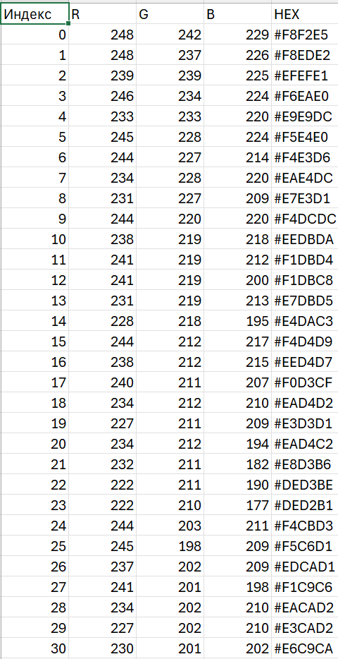  (а) | 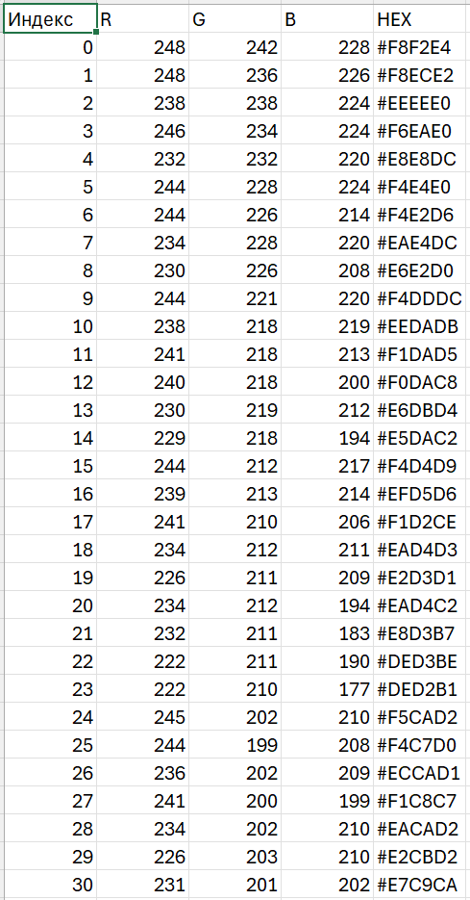  (б)
- Сравнение таблицы палитры до (а) и после (б) встраивания ЦВЗ

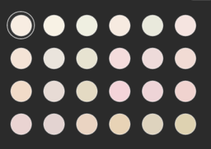
- Палитра первых 24 цветов

- Размеры контейнеров

- Встраиваемое сообщение

Соотношения размера контейнера и встраиваемого сообщения- 347648:6
Размер контейнера: 695296 байт
Размер встраиваемого сообщения: 12 байт

После сжатия и перевода в обратное состояние, из контейнера не получилось извлечь встроенный ранее ЦВЗ:
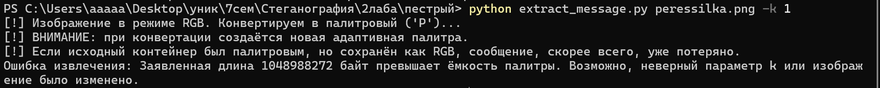
- Ошибка извлечения

Однотонное изображение
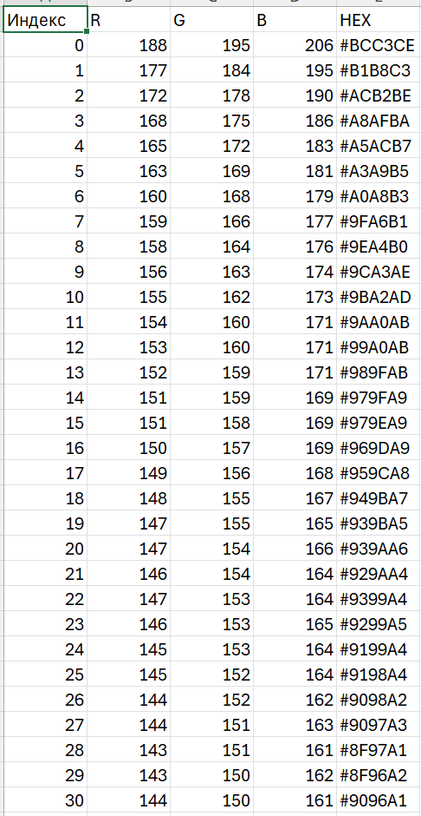  (а) | 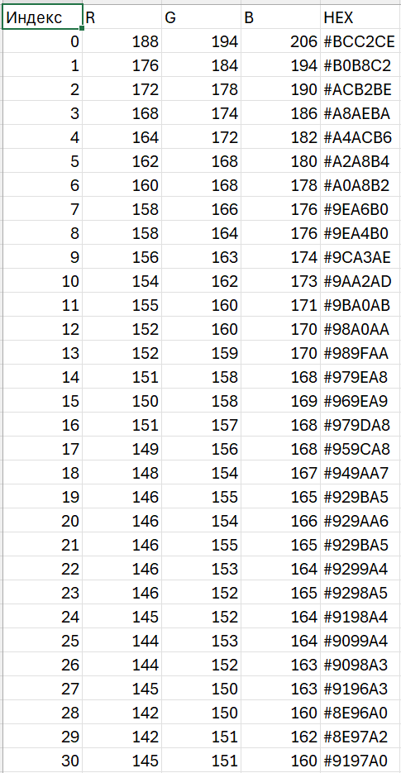  (б)
- Сравнение таблицы палитры до (а) и после (б) встраивания ЦВЗ

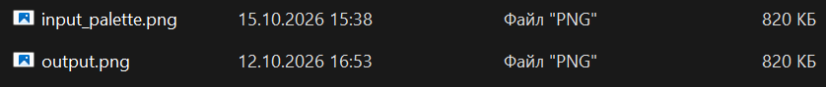
- Размеры контейнеров

- Встраиваемое сообщение

Соотношения размера контейнера и встраиваемого сообщения- 419840:6
Размер контейнера: 839680 байт
Размер встраиваемого сообщения: 12 байт

Изображение с резким изменением
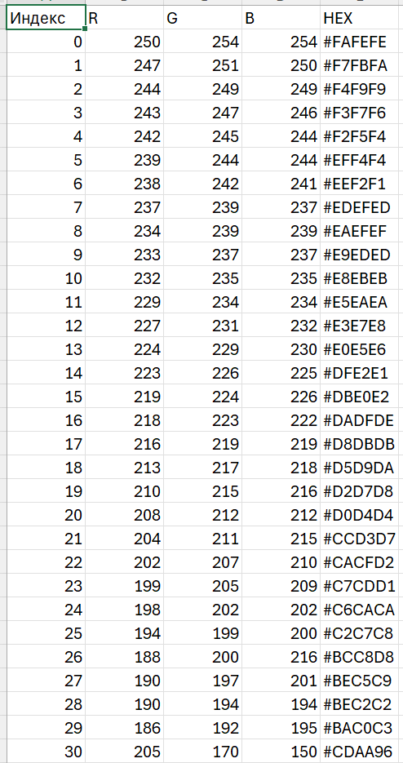  (а) | 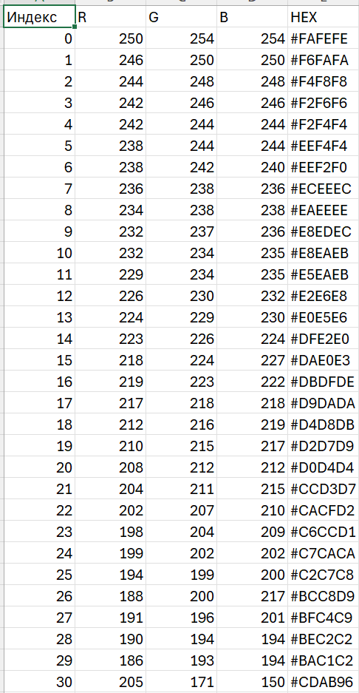  (б)
- Сравнение таблицы палитры до (а) и после (б) встраивания ЦВЗ

- Размеры контейнеров

- Встраиваемое сообщение

Соотношения размера контейнера и встраиваемого сообщения- 461824:6
Размер контейнера: 923648 байт
Размер встраиваемого сообщения: 12 байт

Одноцветное изображение
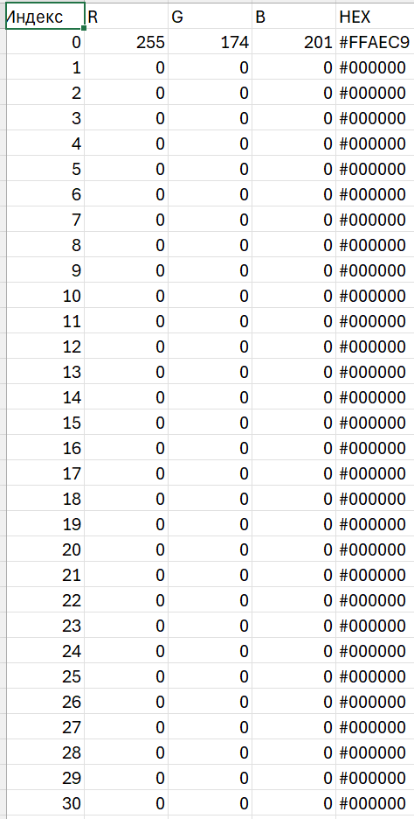  (а) | 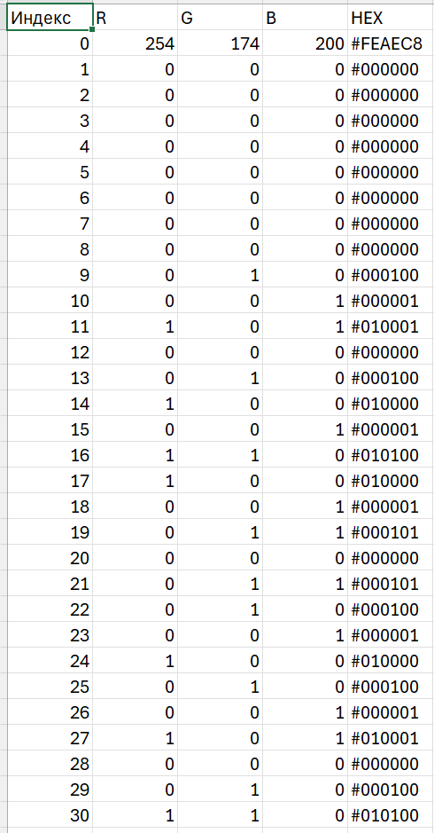  (б)
- Сравнение таблицы палитры до (а) и после (б) встраивания ЦВЗ

- Размеры контейнеров

- Встраиваемое сообщение

Соотношения размера контейнера и встраиваемого сообщения- 256
Размер контейнера: 3072 байт
Размер встраиваемого сообщения: 12 байт

Одноцветное изображение
(а) | 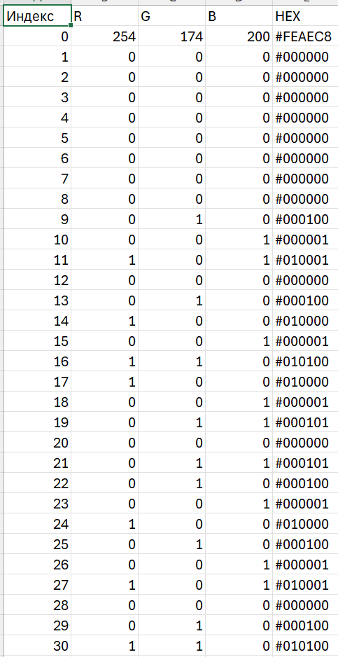  (б)
- Сравнение таблицы палитры до (а) и после (б) встраивания ЦВЗ

- Размеры контейнеров

- Встраиваемое сообщение

Соотношения размера контейнера и встраиваемого сообщения- 256
Размер контейнера: 3072 байт
Размер встраиваемого сообщения: 12 байт

Вывод
В ходе выполнения лабораторной работы был исследован стеганографический метод сокрытия информации на основе замены палитры (Palette LSB) для графических контейнеров. В рамках работы были реализованы алгоритмы встраивания и извлечения скрытого сообщения, а также проведен детальный анализ изменений, вносимых в контейнер.
Анализ теоретических основ и реализация алгоритма. Метод базируется на модификации младших битов (LSB) значений цветовых каналов (R, G, B) в таблице палитры индексированного изображения, при этом массив индексов пикселей остается неизменным. Разработанное программное обеспечение позволяет встраивать текстовые сообщения (в кодировке UTF-8), используя параметр $k$(количество младших бит на канал).
Оценка визуального качества и анализ разницы контейнеров. Сравнение пустого и заполненного контейнеров показало, что при использовании $k=1$ изменения палитры минимальны и визуально неразличимы человеческим глазом. Попиксельное сравнение (diff) подтвердило теоретическое преимущество метода: поскольку изменяется только палитра, а структура пиксельных индексов остается нетронутой. В случае встраивания данных в неиспользуемые цвета палитры визуальная разница в контейнере может быть полностью нулевой.
Устойчивость к сжатию и конвертации форматов. В ходе экспериментов было выявлено, что метод критически зависит от сохранения структуры палитры:
- BMP (8-бит) и архивация: Формат BMP без сжатия и алгоритм ZIP сохраняют палитру байт в байт, поэтому скрытое сообщение извлекается без ошибок. Это доказывает, что сжатие без потерь не вредит методу.
- JPEG и 24-битный BMP: При конвертации изображения в формат с потерями (JPEG) или в полноцветный режим (24-бит BMP) исходная палитра полностью уничтожается. Как показано на Рисунке 24, при попытке извлечения из такого файла программа выдаёт ошибку, так как создаётся новая адаптивная палитра, и данные теряются.
Метод замены палитры (Palette LSB) является узкоспециализированным решением. Он идеально подходит для скрытой передачи коротких служебных данных, ключей или меток (например, цифровых водяных знаков) изображениях, где на первом месте стоит абсолютная визуальная незаметность и сохранение оригинальной структуры файла. Однако из-за низкой емкости и полной уязвимости к форматированию и сжатию он не подходит для задач, требующих высокой пропускной способности или защиты от активного стеганоаналитического воздействия.

